
云南省现代农业甘蔗产业技术体系
工作月志
甘蔗产业经济研究室 2011年2月28日

一、完善和更新体系信息交流平台
及时收集、发布体系建设的相关信息，收集发布国内外甘蔗产业发展的相关资讯。
二、编写《市场与信息》
完成《云南现代农业甘蔗产业技术体系市场与经济》（第十一期）的编写与发布工作。
三、补充完善2010-2011年度工作任务书
根据体系办公室的要求，补充完善产业经济研究室2010-2011年度工作任务书，认真制定工作年度重点任务、基础性工作、前瞻性研究和应急性工作内容及考核指标，严格按照《云南省现代农业产业技术体系建设专项资金管理办法（试行）》的要求和经费的开支类别，作好年度的经费预算。
四、建立甘蔗固定观察农户调查数据库
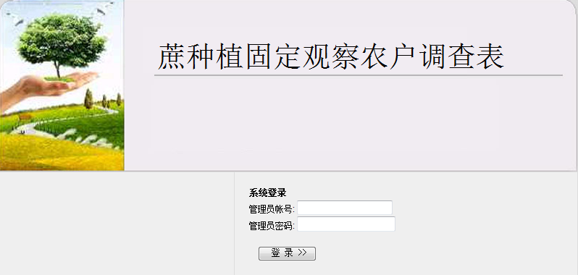
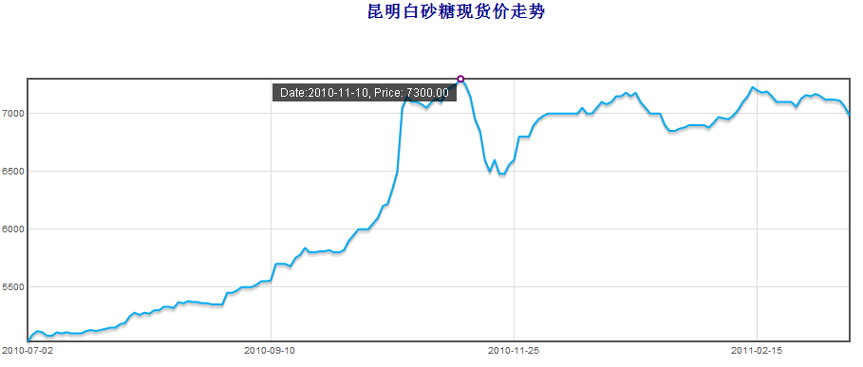
建成2009/2010榨季云南省甘蔗种植固定观察农户生产面积、产量、生产资料投入、用工、出售价格等数据库；建成昆明白砂糖现货价格数据库及价格走势监控系统。该数据库平台的建立，将为深入研究分析云南省甘蔗产业发展奠定了良好的基础。

甘蔗产业体系产业经济研究室
二○一一年二月二十八日

